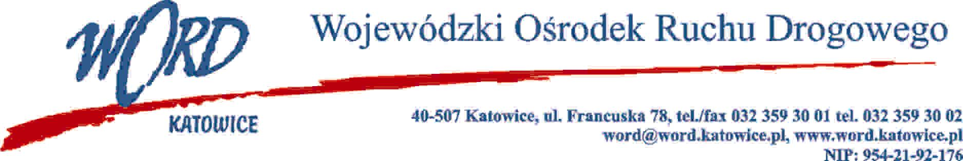
Katowice 21.03.2022 r.
AT-ZP.262.3.10.2022.ŁŻ
Do Wykonawców
Zgodnie z art. 222 ust. 4 ustawy z dnia 11 września 2019 r. Prawo zamówień publicznych (Dz. U. z 2021 r. poz. 1129) Wojewódzki Ośrodek Ruchu Drogowego w Katowicach informuje, że w postępowaniu pn.: „Świadczenie usług z zakresu ubezpieczenia majątkowego i odpowiedzialności cywilnej (część I) i ubezpieczenia komunikacyjnego (część II) dla Wojewódzkiego Ośrodka Ruchu Drogowego w Katowicach” Zamawiający zamierza przeznaczyć kwotę:
- Dla części I: 47.970,00 złotych brutto (słownie: czterdzieści dziewięć tysięcy dziewięćset siedemdziesiąt złotych 00/100),
- Dla części II: 263.220,00 złotych brutto (słownie: dwieście sześćdziesiąt trzy tysiące dwieście dwadzieścia złotych 00/100).
Dyrektor WORD
Janusz Freitag
Otrzymują;
- Platforma
- a/a

